**Тема:** Работа с сервером сценариев Windows Scripting Host. Работа с коллекцией FileSystemObject

1. **Практическое задание**
   1. Вывести каталоги съемного диска, полные пути и короткие пути которых одинаковы. Проверять наличие диска, наличия на нем папок и файлов.

**Code:**

|  |
| --- |
| ' Получаем путь к диску/папке с помощью диалогового окна  sDisk = BrowseForFolder("Выберите диск или любую папку на диске, чтобы получить список каталогов диска, полные и короткие пути которых совпадают." & vbCrLf & "Результатом выбора будет диск.", &H0001, "")  ' Обрезаем путь так, чтобы остался только путь к корневому каталогу выбранного диска  sDisk = mid(sDisk, 1, 1) & mid(sDisk, 2, 1) & mid(sDisk, 3, 1)  sFolders = GetSubFoldersWithSamePath(sDisk)  **If** sFolders = "" **Then**      sInfo = "Нет каталогов, короткие и полные пути которых совпадают."      MsgBox sInfo, vbCritical, "Список каталогов диска " & chr(34) & sDisk & chr(34)  **Else**      sInfo = "Каталоги, полные и короткие пути которых совпадают:"      sInfo = sInfo & vbCrLf & sFolders      MsgBox sInfo, vbInformation, "Список каталогов диска " & chr(34) & sDisk & chr(34)  **End** **If**    ' Получает путь к каталогу и возвращает строку с подкаталогами (включая подкаталоги подкаталогов и т.д.), полные и короткие пути которых совпадают.  **Function** GetSubFoldersWithSamePath(sFolder)  **On** **Error** **Resume** **Next**  **Set** FSO = **CreateObject**("Scripting.FileSystemObject")  **Set** SubFolders = FSO.GetFolder(sFolder).SubFolders  **If** **Not** (SubFolders **Is** **Nothing**) **Then**  **For** **Each** Folder **in** SubFolders  **If** Folder.Path = Folder.ShortPath **Then** ' Если пути равны                  GetSubFoldersWithSamePath = GetSubFoldersWithSamePath & Folder.Path & vbCrLf ' Записываем путь для дальнейшего вывода на экран  **End** **If**              GetSubFoldersWithSamePath = GetSubFoldersWithSamePath & GetSubFoldersWithSamePath(Folder.Path) ' Для подкаталогов подкаталога  **Next**  **End** **If**  **If** Err.Number <> 0 **Then**          sInfo   =   "Во время выполнения программы возникла ошибка." & vbCrLf & _              "Возможные причины:" & vbCrLf & _              "- диск недоступен;" & vbCrLf & _              "- отсутствуют необходимые полномочия для папки." & vbCrLf & vbCrLf & _              "Вам будут отображены результаты программы на текущий момент."          MsgBox sInfo, vbCritical, WScript.ScriptName & " - Ошибка"  **Exit** **Function**  **End** **If**  **End** **Function**    ' Диалоговое окно  **Function** BrowseForFolder(sTitle, optOptions, sStartFolder)  **On** **Error** **Resume** **Next**  **Set** oFolder = **CreateObject**("Shell.Application").BrowseForFolder(0, sTitle, optOptions, sStartFolder)  **If** **Not** (oFolder **Is** **Nothing**) **Then**          BrowseForFolder = oFolder.Self.Path  **End** **If**  **If** Err.Number <> 0 **Then**          MsgBox "Выбирать можно только папки!", vbCritical, "Ошибка диалогового окна"          WScript.Quit -1  **End** **If**  **If** BrowseForFolder = "" **Then**          WScript.Quit -2  **End** **If**  **Set** oFolder = **Nothing**  **End** **Function** |

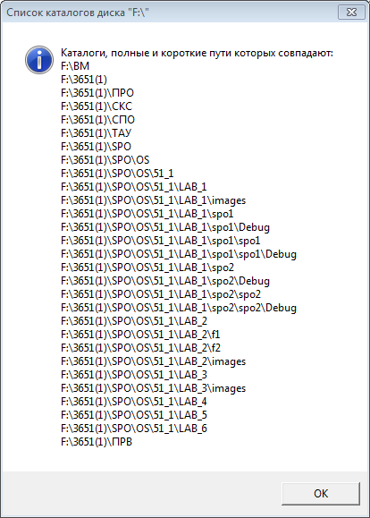

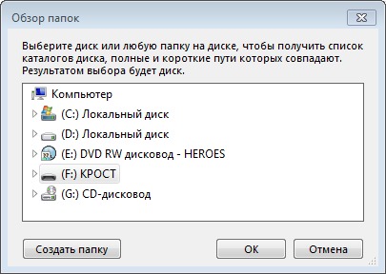

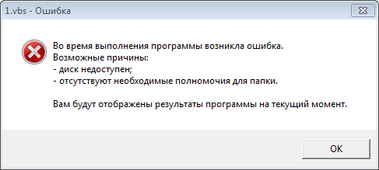

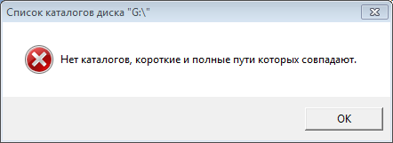

* 1. Создать файл «протокол. txt» и записать в него информацию о диске С: - общий размер, занятое пространство, свободное пространство, тип файловой системы. Установить на этот файл атрибут «Только чтение».

**Code:**

|  |
| --- |
| sDisk = BrowseForFolder("№1" & vbTab & "Создание текстового файла со сведениями о диске" & vbCrLf & "Выберите диск или любую папку на диске. Результатом будет диск.", &H0001, "")  sDisk = mid(sDisk, 1, 1) & mid(sDisk, 2, 1) & mid(sDisk, 3, 1)  sDestPath = BrowseForFolder("№2" & vbTab & "Создание текстового файла со сведениями о диске" & vbCrLf & "Выберите каталог, в котором будет создан файл.", &H0001, "C")  **Set** FSO = **CreateObject**("Scripting.FileSystemObject")  sInfo = GetDriveInfo(sDisk)  CreateFile sDestPath, "\протокол.txt", sInfo  sInfo = "Файл успешно создан!" & vbCrLf & _      "Выбран диск: " & sDisk & vbCrLf & _      "Выбрана папка для файла: " & sDestPath & vbCrLf & vbCrLf & vbTab & _      "Содержимое файла:" & vbCrLf & _      sInfo  MsgBox sInfo, vbInformation, "Отчёт о выполнении программы"    ' Диалоговое окно  **Function** BrowseForFolder(sTitle, optOptions, sStartFolder)  **On** **Error** **Resume** **Next**  **Set** oFolder = **CreateObject**("Shell.Application").BrowseForFolder(0, sTitle, optOptions, sStartFolder)  **If** **Not** (oFolder **Is** **Nothing**) **Then**          BrowseForFolder = oFolder.Self.Path  **End** **If**  **If** Err.Number <> 0 **Then**          MsgBox "Выбирать можно только папки!", vbCritical, "Ошибка диалогового окна"          WScript.Quit -1  **End** **If**  **If** BrowseForFolder = "" **Then**          WScript.Quit -2  **End** **If**  **Set** oFolder = **Nothing**  **End** **Function**    'Принимает диск, возвращает строку со сведениями о диске на текущий момент  **Function** GetDriveInfo(sDisk)  **On** **Error** **Resume** **Next**  **Set** Drive = FSO.GetDrive(sDisk)  **If** Err.Number <> 0 **Then**          MsgBox "Диск не найден!", vbCritical, WScript.ScriptName & " - Ошибка"          WScript.Quit -4  **End** **If**  **On** **Error** **Goto** 0  **On** **Error** **Resume** **Next**      sVolumeName = "Название диска:" & vbTab & vbTab  **If** Drive.VolumeName = "" **Then**          sVolumeName = sVolumeName & "нет названия"  **Else**          sVolumeName = sVolumeName & Drive.VolumeName  **End** **If**  **If** Err.Number <> 0 **Then**          sVolumeName = "Название диска:" & vbTab & vbTab & "не удалось получить"  **End** **If**  **On** **Error** **Goto** 0  **On** **Error** **Resume** **Next**      sTotalSize = "Всего памяти:" & vbTab & vbTab & MemoryConvert(Drive.TotalSize)  **If** Err.Number <> 0 **Then**          sTotalSize = "Всего памяти:" & vbTab & vbTab & "не удалось получить"  **End** **If**  **On** **Error** **Goto** 0  **On** **Error** **Resume** **Next**      sFreeSpace = "Свободно:" & vbTab & vbTab & MemoryConvert(Drive.FreeSpace)  **If** Err.Number <> 0 **Then**          sFreeSpace = "Свободно:" & vbTab & vbTab & "не удалось получить"  **End** **If**  **On** **Error** **Goto** 0  **On** **Error** **Resume** **Next**      sOccupiedSpace = "Занято:" & vbTab & vbTab & vbTab & MemoryConvert(Drive.TotalSize - Drive.FreeSpace)  **If** Err.Number <> 0 **Then**          sOccupiedSpace = "Занято:" & vbTab & vbTab & vbTab & "не удалось получить"  **End** **If**  **On** **Error** **Goto** 0  **On** **Error** **Resume** **Next**      sSerialNumber = "Серийный номер:" & vbTab & vbTab & Drive.SerialNumber  **If** Err.Number <> 0 **Then**          sSerialNumber = "Серийный номер:" & vbTab & vbTab & "не удалось получить"  **End** **If**  **On** **Error** **Goto** 0  **On** **Error** **Resume** **Next**      sDriveType = "Тип диска:" & vbTab & vbTab  **Select** **Case** Drive.DriveType  **Case** 0              sDriveType = sDriveType & "неизвестное устройство"  **Case** 1              sDriveType = sDriveType & "съёмный диск"  **Case** 2              sDriveType = sDriveType & "жесткий диск"  **Case** 3              sDriveType = sDriveType & "сетевой диск"  **Case** 4              sDriveType = sDriveType & "CD-ROM"  **Case** 5              sDriveType = sDriveType & "RAM-диск"  **End** **Select**  **If** Err.Number <> 0 **Then**          sDriveType = "Тип диска:" & vbTab & vbTab & "не удалось получить"  **End** **If**  **On** **Error** **Goto** 0  **On** **Error** **Resume** **Next**      sFileSystem = "Файловая система:" & vbTab & vbTab & Drive.FileSystem  **If** Err.Number <> 0 **Then**          sFileSystem = "Файловая система:" & vbTab & vbTab & "не удалось получить"  **End** **If**  **On** **Error** **Goto** 0  **On** **Error** **Resume** **Next**      sRootFolder = "Путь к корневому каталогу:" & vbTab & Drive.RootFolder  **If** Err.Number <> 0 **Then**          sRootFolder = "Путь к корневому каталогу:" & vbTab & "не удалось получить"  **End** **If**  **On** **Error** **Goto** 0  **On** **Error** **Resume** **Next**      sPath = "Путь к диску:" & vbTab & vbTab & Drive.Path  **If** Err.Number <> 0 **Then**          sPath = "Путь к диску:" & vbTab & vbTab & "не удалось получить"  **End** **If**  **On** **Error** **Goto** 0  **On** **Error** **Resume** **Next**      sDriveLetter = "Буква диска:" & vbTab & vbTab & Drive.DriveLetter  **If** Err.Number <> 0 **Then**          sDriveLetter = "Буква диска:" & vbTab & vbTab & "не удалось получить"  **End** **If**  **On** **Error** **Goto** 0  **On** **Error** **Resume** **Next**      sShareName = "Сетевое имя диска:" & vbTab & vbTab  **Select** **Case** Drive.ShareName  **Case** ""              sShareName = sShareName & "диск не является сетевым"  **Case** **Else**              sShareName = sShareName & Drive.ShareName  **End** **Select**  **If** Err.Number <> 0 **Then**          sShareName = "Сетевое имя диска:" & vbTab & "не удалось получить"  **End** **If**  **On** **Error** **Goto** 0      GetDriveInfo =  sVolumeName & vbCrLf & _              sTotalSize & vbCrLf & _              sFreeSpace & vbCrLf & _              sOccupiedSpace & vbCrLf & _              sSerialNumber & vbCrLf & _              sDriveType & vbCrLf & _              sFileSystem & vbCrLf & _              sRootFolder & vbCrLf & _              sPath & vbCrLf & _              sDriveLetter & vbCrLf & _              sShareName  **End** **Function**    **Sub** CreateFile(sPath, sFileName, sText)  **On** **Error** **Resume** **Next**  **Set** oFile = FSO.GetFile(sPath & sFileName)      bErrorGetFile = **false**  **If** Err.Number <> 0 **Then**          bErrorGetFile = **true**  **End** **If**  **If** **Not** bErrorGetFile **Then**  **If** oFile.Attributes **and** 1 **Then**  **Set** WshShell = WScript.**CreateObject**("WScript.Shell")              iKey = MsgBox ("Файл уже существует и имеет атрибут " & chr(34) & "Только для чтения" & chr(34) & "." & vbCrLf & "Перезаписать файл?", vbYesNo, "Перезаписать файл?")  **If** **Not**(iKey = vbYes) **Then** : WScript.Quit -6              oFile.Attributes = 0  **End** **If**  **End** **If**      Err.Clear  **Set** fFile = FSO.OpenTextFile(sPath & sFileName, 2, **true**, -2)      fFile.WriteLine sText  **If** bErrorGetFile **Then**  **Set** oFile = FSO.GetFile(sPath & sFileName)  **End** **If**      oFile.Attributes = 1      fFile.**Close**  **If** Err.Number <> 0 **Then**          Err.Clear  **Set** Drive = FSO.GetDrive(sDestPath)  **Select** **Case** Drive.ShareName  **Case** ""                  sGlobalSharePath = sDestPath  **Case** **Else**                  sGlobalSharePath = Drive.ShareName  **End** **Select**  **If** Err.Number <> 0 **Then**              sGlobalSharePath = sDestPath  **End** **If**          sErrMsg = "Возможно, недостаточно прав для создания файла по пути " & chr(34) & sGlobalSharePath & chr(34)          MsgBox sErrMsg, vbCritical, WScript.ScriptName & " - Ошибка создания файла"          WScript.Quit -5  **End** **If**  **On** **Error** **GoTo** 0  **End** **Sub**    **Function** MemoryConvert(iMemory)  **If** (iMemory/1024^4) > 0.85 **Then**          MemoryConvert = RoundToHundredths(iMemory/1024^4) & " Тб"  **ElseIf** (iMemory/1024^3) > 0.85 **Then**          MemoryConvert = RoundToHundredths(iMemory/1024^3) & " Гб"  **ElseIf** (iMemory/1024^2) > 0.85 **Then**          MemoryConvert = RoundToHundredths(iMemory/1024^2) & " Мб"  **ElseIf** (iMemory/1024) > 0.85 **Then**          MemoryConvert = RoundToHundredths(iMemory/1024) & " Кб"  **Else**          MemoryConvert = RoundToHundredths(iMemory) & " байт"  **End** **If**  **End** **Function**    **Function** RoundToHundredths(iNumber)      RoundToHundredths = Round(iNumber*100)/100  **End** **Function** |

